附件1

贵州省2022年卫生类专业技术资格考试
新冠肺炎疫情防控要求

凡报名参加贵州省卫生健康委组织实施的2022年卫生类专业技术资格考试的考生，须严格遵守《贵州省2022年卫生类专业技术资格考试新冠肺炎疫情防控要求》。考试全过程，考生应自觉接受工作人员检查，如实报告个人情况，主动出示疫情防控检查所需的健康码绿码、国家通信行程卡、核酸检测阴性证明等相应材料，同时注意保持安全距离，不扎堆聚集。凡隐瞒或谎报旅居史、接触史、健康状况等疫情防控重点信息，不配合工作人员进行防疫检测、询问、排查、送诊等造成的一切后果，由考生自行负责。如有违法情况的，将依法追究其法律责任。
一、疫情防控要求
根据贵州省最新疫情防控规定，对参加贵州省2022年卫生类专业技术资格考试的考生防疫要求如下：
（一）不符合国家、省有关疫情防控要求，不遵守有关疫情防控规定的人员不得进入考场参加考试。
（二）处于康复或隔离期的病例、无症状感染者不得进入考场参加考试。
（三）未解除隔离的疑似病例、确诊病例以及无症状感染者的密切接触者不得进入考场参加考试。
（四）处于集中隔离、居家健康监测期间的人员不得进入考场参加考试。
（五）对流动、出行须报备并提供相应证明材料的人员，未按要求报备或未按要求提供相应证明材料的不得进入考场参加考试。
（六）考试当天，经现场医务人员评估有可疑症状且不能排除新冠感染的考生，应配合工作人员按卫生健康部门要求到相应医院就诊，不得进入考场参加考试。
（七）考前14天内有中高风险地区旅居史的考生，不得进入考场参加考试。
（八）目前上海市低风险地区来返黔人员，未完成“3天集中隔离+7天居家健康监测”，未达到解除条件的考生不得进入考场参加考试。
（九）贵州健康码灰码人员不得进入考场参加考试。（按贵州省最新疫情防控规定，灰码人员需落实“5天3检”，包括“时空交集”人员、14天内有本土新冠肺炎阳性感染者所在地级市（直辖市为区）的低风险地区旅居史人员、行程卡带星号人员、陆地口岸城市来（返）黔人员中未携带48小时内核酸检测阴性证明的人员及其他需落实“5天3检”的人员。上述人员抵黔当天贵州健康码不转为“灰码”，但若抵黔后超过24小时未完成第1次核酸采样、抵黔后超过72小时未完成第2次核酸采样、抵黔后超过5天未完成第3次核酸采样的，贵州健康码都将变为“灰码”。按以上要求完成相应次数的核酸采样后，转为“绿码”。建议省外来返黔考生密切关注“贵州健康码”关于“5天3检”的信息提示，需落实“5天3检”的考生，务必严格按要求完成核酸采样，避免出现“灰码”情况）
（十）除符合其他防疫要求外，所有考生均须提供贵州省内考前48小时内1次核酸检测阴性证明，方可进入考场参加考试。在连续两天举行的考试中，第二天考试时提供第一天考试时提供的核酸检测阴性证明即可。（需落实“5天3检”的考生，其“5天3检”中任意一次核酸检测阴性证明采样时间在考前48小时以内的，无需再重复提供考前48小时内的核酸检测阴性证明，第二天继续参加考试的，除提供第一天考试时的核酸检测阴性证明外，还须同时确保按“5天3检”要求完成相应次数的核酸采样）
为确保入场检测进度，考生可提供纸质版核酸检测阴性证明（检测机构出具的纸质证明或电子证明的打印件均可）；可通过“贵州健康码”首页“核酸检测结果”栏查询；也可通过“贵州核酸检测”小程序查询，请考生入场前提前打开。
（十一）原则上所有考生均须按照“应接尽接、应接必接”的要求完成新冠疫苗全程接种及加强免疫。
（十二）考生应自备一次性使用医用口罩。考试期间，除核验身份时，考生应全程规范佩戴一次性使用医用口罩。未按要求佩戴口罩的考生，不得进入考场参加考试。
（十三）考试每半天为一个轮次，每轮次开考前45分钟，考生即可开始接受检测进入考场。考生应尽早到达考场，提前做好入场检测准备，确保入场检测时间充足、秩序良好。不符合入场检测规定的考生，不得进入考场参加考试。
（十四）多科目考试的，上一科目考试结束后，外出重新进入考场人员，须再次接受入场检测。请考生及时用餐（建议自带餐食），按时返回考场接受检测入场，避免耽误时间影响考试。每科目考试结束，考生要按指令有序离场，废弃口罩应自行带走或放到指定垃圾桶，不得随意丢弃。
（十五）除考生和工作人员外，无关人员一律不得进入考场。除考试相关公务车辆和工作人员车辆外，社会车辆不得进入考场。提醒考生勿自行驾车前往考场，建议尽量选择考场附近住宿或提前乘车前往考场，要把堵车因素和入场检测时间考虑在内。接送考生车辆，应在距离考点大门一定距离处即停即走，避免造成交通拥堵。建议考生提前了解天气状况，做好防雨防晒、防寒保暖的个人防护准备。
（十六）为确保顺利参加考试，建议考生关注“国务院客户端”微信公众号，在“便民服务”栏里点击“各地防控政策”选择“出发地”和“目的地”，及时了解各地的防控政策；建议考生提前做好个人健康申报、提前预约核酸检测、提前进行自我健康状况监测和“贵州健康码”绿码核验，若贵州健康码与本人状况不符，请立即咨询并及时按要求处置；为避免14天内所旅居地级市（直辖市为区）出现本土新冠肺炎阳性感染者影响考生参加考试，建议考生提前抵黔，为进行相应次数的核酸检测预留足够时间。
贵州健康码使用和贵州省疫情防控咨询电话：0851-12345。
二、入场检测规定
入场检测时，考生须同时符合以下全部要求，方可进入考场参加考试：
（一）本人“贵州健康码”绿码；
（二）经检测体温正常（低于37.3℃）；
（三）佩戴一次性使用医用口罩；
（四）按本文规定提供相应的核酸采样证明、核酸检测阴性证明。
三、入场检测步骤
考生须佩戴一次性使用医用口罩提前到达检测点排队，入场检测通道分别设置特殊检测通道和常规检测通道两类。
（一）特殊检测通道
需落实“5天3检”的考生（即贵州健康码出现“温馨提示”弹窗或首页出现“需5天3检”标识）、国家通信行程卡带星号的考生、14天内有本土新冠肺炎阳性感染者所在地级市（直辖市为区）低风险地区旅居史的考生，须主动进入特殊检测通道。
具体检测步骤如下：
考生到特殊检测通道提交考试当天本人“贵州健康码绿码”、“抵黔后按5天3检要求完成的相应次数的核酸采样证明”、“贵州省内考前48小时内1次核酸检测阴性证明”、《准考证》等相应证明材料报检测人员核验并接受体温检测。经检测合格后方可进入考场。
（二）常规检测通道
其余考生进入常规检测通道，常规检测通道分两步进行检测，具体检测步骤如下：
1.第一步检测
考生须提前准备好考试当天本人“贵州健康码绿码”和《准考证》报检测人员核验并接受体温检测。
经第一步检测合格的，迅速前往第二步检测点。
2.第二步检测
考生前往第二步检测点过程中须提前准备好考试当天本人“国家通信行程卡”“贵州省内考前48小时内1次核酸检测阴性证明”和《准考证》报检测人员核验。“国家通信行程卡”可通过在“贵州健康码”下方点击“行程卡”直接转入，或通过扫码打开。
经第二步检测合格的，方可进入考场。
如发现需落实“5天3检”的考生，立即转入特殊检测通道检测。
（三）临时隔离检查点
符合其他疫情防控要求，但体温≥37.3℃的考生，须立即进入临时隔离检查点，间隔15分钟后，由现场医务人员使用水银体温计进行体温复测，经复测体温正常（低于37.3℃）的，可参加考试。经复测体温仍≥37.3℃的，不得进入考场参加考试。
四、考生须符合本文规定的可以参加考试的情形，并在考试全过程中严格遵守国家、省有关疫情防控规定以及本文要求，因不符合或不遵守疫情防控规定和要求造成的一切后果由考生自行负责。若考试前国家、省关于疫情防控的规定发生变化，将根据新规定另行公布考试有关疫情防控要求。请广大考生务必在考试前密切关注有关疫情防控规定和要求的变化，做好相应的参考准备，确保顺利参加考试。

附件2

贵州省2022年卫生类专业技术资格考试
新冠肺炎疫情防控要求部分常见问题解答

一、参加考试是否需要提供核酸检测阴性证明？
答：凡参加贵州省2022年卫生类专业技术资格考试的考生，除符合其他防疫要求外，均须提供贵州省内考前48小时内1次核酸检测阴性证明。
二、考前48小时内核酸检测的计算起止时间是什么？
答:以考生核酸检测阴性报告上“采样时间”为起始，计算至考生参加当次考试的首科考试开考时间为止，凡在48小时内的均符合要求。（以下均按本方式计算核酸检测起止时间）
三、哪些人员需要落实“5天3检”？
答：需落实“5天3检”的人员包括“时空交集”人员、14天内有本土新冠肺炎阳性感染者所在地级市（直辖市为区）的低风险地区旅居史人员、行程卡带星号人员、陆地口岸城市来（返）黔人员中未携带48小时内核酸检测阴性证明的人员及其他需落实“5天3检”的人员。
注意：“5天3检”均须在贵州省内进行。为避免14天内所旅居地级市（直辖市为区）出现本土新冠肺炎阳性感染者影响考生参加考试，建议考生提前抵黔，为进行相应次数的核酸检测预留足够时间。
四、什么情况下贵州健康码会被转为灰码？
答：按贵州省最新疫情防控规定，需落实“5天3检”的人员抵黔当天贵州健康码不转为“灰码”，但若抵黔后超过24小时未完成第1次核酸采样、抵黔后超过72小时未完成第2次核酸采样、抵黔后超过5天未完成第3次核酸采样的，贵州健康码都将变为“灰码”。按以上要求完成相应次数的核酸采样后，转为“绿码”。若出现异常情况，请及时致电0851-12345咨询处理。
五、贵州健康码被赋灰码人员如何参加考试？
答：贵州健康码灰码人员不得进入考场参加考试，须转为绿码后，按照《贵州省2022年卫生类专业技术资格考试新冠肺炎疫情防控要求》规定进行入场检测，符合规定的进入考场参加考试。建议外省来返黔考生密切关注“贵州健康码”关于“5天3检”的信息提示，需落实“5天3检”的考生，务必严格按要求完成核酸采样，避免出现“灰码”情况。
六、“14天内本土新冠肺炎阳性感染者所在地级市（直辖市为区）低风险地区”在哪里查看？
答：考生可关注贵州省卫生健康委员会官方微信公众号“健康贵州”，通过公众号定期发布的《贵州省对重点地区来（返）黔人员健康管理措施》及其他有关疫情防控要求查询“14天内本土新冠肺炎阳性感染者所在地级市（直辖市为区）低风险地区”名单。
请考生密切关注考前14天内本人所旅居地级市（直辖市为区）是否有阳性感染者报告，提前做好相关准备工作。
七、连续两天参加考试如何提供核酸检测阴性报告？
答：在连续两天的考试中，第二天考试时提供第一天考试时提供的核酸检测阴性证明即可。（需落实“5天3检”的考生，除提供第一天考试时的核酸检测阴性证明外，还须同时确保按“5天3检”要求完成相应次数的核酸采样）
八、“5天3检”的考生还需要再提供考前48小时内的1次核酸检测阴性证明吗？
答：所有考生均须提供贵州省内考前48小时内1次核酸检测阴性证明。（需落实“5天3检”的考生，其“5天3检”中任意一次核酸检测阴性证明采样时间在考前48小时以内的，无需再重复提供考前48小时内的核酸检测阴性证明）
九、考试期间需要佩戴口罩吗？
答：考生应自备一次性使用医用口罩。考试期间，除核验身份时，考生应全程规范佩戴一次性使用医用口罩。未按要求佩戴口罩的考生，不得进入考场参加考试。
十、考生需要提前多久到考场进行入场检测？
答：为保障入场检测时间充足，考试每半天为一个轮次，各考场入场检测处于每轮次开考前45分钟即开始入场检测。请考生尽早到达考场排队接受检测，排队时提前准备好检测材料。请勿临近开考时扎堆到达考场，避免造成拥堵耽误进场时间。
十一、考生入场检测时应走哪种通道？
答：需落实“5天3检”的考生（即贵州健康码出现“温馨提示”弹窗或首页出现“需5天3检”标识）、国家通信行程卡带星号的考生、14天内有本土新冠肺炎阳性感染者所在地级市（直辖市为区）低风险地区旅居史的考生，须主动进入特殊检测通道。其余考生进入常规检测通道。
十二、核酸检测阴性证明要提供纸质版吗？
答：为确保入场检测进度，考生可提供纸质版核酸检测阴性证明（检测机构出具的纸质证明或电子证明的打印件均可）；可通过“贵州健康码”首页“核酸检测结果”栏查询；也可通过“贵州核酸检测”小程序查询，请考生入场前提前打开。
十三、考生可以开车进入考场吗？
答:为确保疫情防控安全和考场入场检测秩序，除考试公务车辆外，其余车辆不得进入考场。请勿自行驾车前往考场，接送考生车辆，请在距离考点大门一定距离处即停即走，避免造成交通拥堵。
十四、其他有关提示
（一）为确保顺利参加考试，建议考生关注“国务院客户端”微信公众号，在“便民服务”栏里点击“各地防控政策”选择“出发地”和“目的地”，及时了解各地的防控政策，请提前做好个人健康申报、提前预约核酸检测、提前进行自我健康状况监测和“贵州健康码绿码”核验，密切关注“贵州健康码”上关于“5天3检”的信息提示。
（二）考试当天，请考生务必携带手机到考场入场检测处出示“贵州健康码绿码”、国家通信行程卡。进入试室时，手机须按监考人员要求放到指定位置，严禁带至考座。
（三）凡贵州健康码、国家通信行程卡不符合入场检测要求的考生，须立即主动向所在社区报备，并按照当地防控部门的要求，接受社区健康管理、开展核酸检测、执行相关防控措施。请勿前往考场等人群密集的公共场所。

附件3
考生入场检测流程图
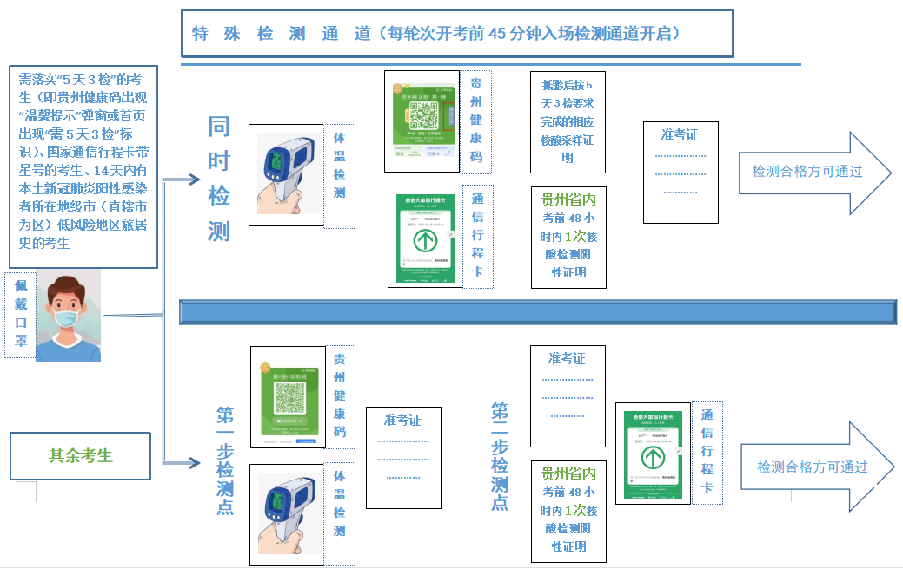
常 规 检 测 通 道（每轮次开考前45分钟入场检测通道开启）

